**Mateřská škola Kamarád vyhlašuje soutěž**

**„NEJKRÁSNĚJŠÍ VELIKONOČNÍ DEKORACE“**

[](https://www.google.cz/url?sa=i&url=https://www.skolafren.cz/vi.-a.-.-.-.-.-mgr.-lenka-slacikova&psig=AOvVaw2cB6W6YV0fCixvwOizUGdQ&ust=1583840867588000&source=images&cd=vfe&ved=0CAIQjRxqFwoTCKjPs5apjegCFQAAAAAdAAAAABAj)

**Soutěž je určena pro rodiče a děti.**

Harmonogram soutěže:

Vyhlášení soutěže dne 1. 3. 2022

Výrobky noste do své třídy – uzávěrka dne 29. 3. 2022

Výstava velikonočních dekorací v prostorách MŠ od 30. 3. 2022

Vyhodnocení soutěže dne 5. 4. 2022

[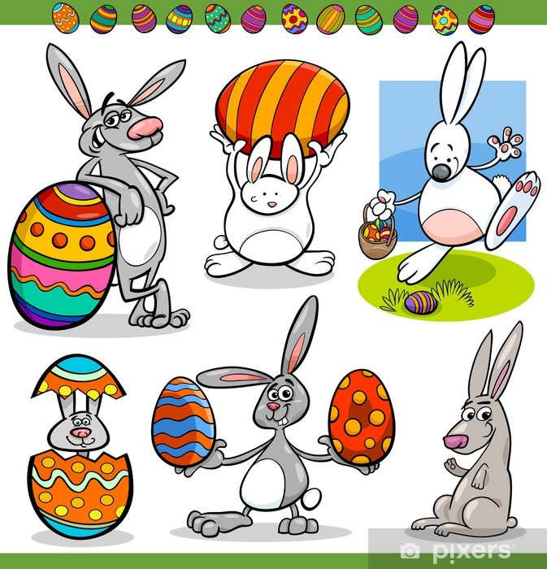](https://www.google.cz/url?sa=i&url=https://pixers.cz/fototapety/velikonocni-zajicci-nastavit-kreslene-ilustrace-60368408&psig=AOvVaw2cB6W6YV0fCixvwOizUGdQ&ust=1583840867588000&source=images&cd=vfe&ved=0CAIQjRxqFwoTCKjPs5apjegCFQAAAAAdAAAAABAo)

Fantazii a nápadům se meze nekladou.

Těšíme se na Vaše výrobky.

[](https://www.google.cz/url?sa=i&url=https://pixers.cz/fototapety/velikonocni-zajicci-nastavit-kreslene-ilustrace-60368408&psig=AOvVaw2cB6W6YV0fCixvwOizUGdQ&ust=1583840867588000&source=images&cd=vfe&ved=0CAIQjRxqFwoTCKjPs5apjegCFQAAAAAdAAAAABAo)Kolektiv MŠ